627. Для приближенной оценки минимальной энергии электрона в атоме водорода можно предположить, что неопределенность Δr радиуса r электронной орбиты и неопределенность Δp импульса p электрона на такой орбите соответственно связаны следующим образом: Δr≈r и Δp≈p. Используя эти связи, а также соотношение неопределенностей, найти значение радиуса электронной орбиты, соответствующего минимальной энергии электрона в атоме водорода.

атом водорода | По определению 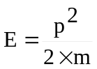. Отсюда 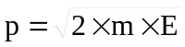. Неточность определения импульса не должна превышать самого значения импульса т.е. максимально возможная неточность 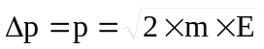  Из уравнения Гейзенберга 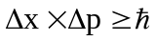 можно оценить минимально возможные размеры атома 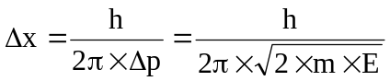  Известно, что энергия электрона на 1-ой орбите атома водорода (основное состояние) равна 13,6эВ.  Подставляем числа.  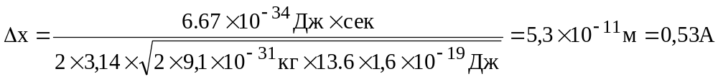
Δx = ?

